**RANCANG BANGUN APLIKASI INVENTARIS BARANG BERBASIS *WEBSITE* MENGGUNAKAN *QR CODE* DAN *FRAMEWORK LARAVEL***

**(Studi Kasus: SMK NEGERI 7 BALEENDAH)**

**Dadan Hardiansah**

Teknik Informatika, Universitas Bale Bandung

**ABSTRAK:** Inventaris barang adalah kegiatan penting dalam pengelolaan persediaan di sebuah organisasi. Di SMK Negeri 7 Baleendah, pengelolaan inventaris masih dilakukan secara manual menggunakan buku besar, yang mengakibatkan berbagai tantangan, seperti kesulitan dalam pencarian, penggantian barang, serta ketidaktepatan dalam pembuatan laporan. Selain itu, proses manual ini sering kali menyebabkan ketidaksesuaian antara kebutuhan dan implementasi pengadaan barang, serta perpindahan barang yang tidak terpantau dengan baik. Untuk mengatasi masalah ini, penelitian ini bertujuan untuk mengembangkan sistem inventaris barang berbasis aplikasi dengan menggunakan metode Waterfall. Sistem yang dirancang melibatkan beberapa tahapan penting, mulai dari identifikasi masalah, pengumpulan data, hingga pembuatan sistem. Perancangan dilakukan dengan menggunakan Unified Modeling Language (UML) seperti Use Case Diagram, Activity Diagram, dan Class Diagram, sementara perancangan database memanfaatkan MySQL. Antarmuka pengguna dirancang menggunakan Figma, dan aplikasi ini dibangun menggunakan bahasa pemrograman PHP dengan framework Laravel. Aplikasi ini memiliki dua jenis pengguna, yaitu admin (sarana prasarana) yang bertanggung jawab mengelola data inventaris, dan guru serta staf Tata Usaha (TU) yang hanya dapat melihat ketersediaan stok barang. Pengujian aplikasi dilakukan dengan metode Black Box untuk Alpha Testing dan kuesioner untuk Beta Testing, dengan hasil reliabilitas Cronbach’s Alpha sebesar 0.941, menunjukkan bahwa kuesioner ini sangat reliable. Penelitian ini berhasil membuktikan bahwa aplikasi inventaris barang dapat membantu SMK Negeri 7 Baleendah dalam meningkatkan efisiensi pengelolaan dan pencarian barang. Selain itu, aplikasi ini juga mampu meningkatkan akurasi dalam pengecekan data, seperti kerusakan, perpindahan barang, dan pelaporan inventaris, sehingga menciptakan pengelolaan persediaan yang lebih efektif dan akurat.

**Kata Kunci** : Inventaris, Laravel, QR Code, Waterfall, Website

***ABSTRACT:*** *Inventory management is a crucial activity in the administration of an organization's supplies. At SMK Negeri 7 Baleendah, inventory management is still carried out manually using a ledger, resulting in various challenges, such as difficulties in searching, replacing items, and inaccuracies in report generation. Moreover, this manual process often leads to discrepancies between the needs and the implementation of item procurement, as well as unmonitored item transfers. To address these issues, this research aims to develop an inventory management system based on an application using the Waterfall methodology. The system designed involves several key stages, starting from problem identification, data collection, to system development. The design process utilizes Unified Modeling Language (UML) such as Use Case Diagram, Activity Diagram, and Class Diagram, while the database design employs MySQL. The user interface is designed using Figma, and the application is built using the PHP programming language with the Laravel framework. This application has two types of users: the admin (facilities and infrastructure) responsible for managing inventory data, and teachers and administrative staff (TU) who can only view the availability of stock items. The application testing was conducted using the Black Box method for Alpha Testing and a questionnaire for Beta Testing, with a reliability result of Cronbach’s Alpha of 0.941, indicating that the questionnaire is highly reliable. This research successfully demonstrates that the inventory management application can assist SMK Negeri 7 Baleendah in improving the efficiency of inventory management and item searching. Additionally, the application enhances the accuracy of data checking, such as item damage, item transfers, and inventory reporting, leading to more effective and accurate inventory management.*

***Keywords:*** *Inventory, Laravel, QR Code, Waterfall, Website*

**Pendahuluan**

Inventaris barang merupakan suatu kegiatan pencatatan barang sekaligus mengolah data-data persediaan barang yang dimiliki sebuah organisasi. Berdasarkan penelitian (Darmansah *et al.*, 2022), penggunaan QR code dapat meningkatkan efisiensi dan akurasi dalam mengakses informasi detail mengenai setiap barang melalui ponsel atau perangkat lainnya. Hal ini dapat mengurangi waktu yang dibutuhkan untuk mencatat dan mencari informasi inventaris secara manual, sehingga proses pengelolaan inventaris menjadi lebih efektif.

SMK Negeri 7 Baleendah, yang terletak di Jalan Siliwangi KM.15, Manggahang, Baleendah, Jl. Laswi Raya No.171, Manggahang, Kec. Baleendah, Kabupaten Bandung, Jawa Barat 40375, memiliki lima program jurusan yaitu RPL (Rekayasa Perangkat Lunak), DPIB (Desain Pemodelan dan Informasi Bangunan), TSM (Teknik Sepeda Motor), TAV (Teknik Audio Video), dan TKR (Teknik Kendaraan Ringan).

Observasi dan wawancara yang telah dilakukan, Pengelolaan inventaris barang di sekolah ini masih dilakukan secara manual menggunakan buku besar, yang menyebabkan berbagai kesulitan dalam pengelolaan, pencarian dan penggantian barang serta dalam pembuatan laporan yang cepat kepada kepala sekolah. Sistem manual ini juga menyebabkan ketidak sesuaian antara kebutuhan dan implementasi pengadaan barang karena terkendala oleh waktu dan antrian permintaan barang yang sulit dikendalikan dan juga sering terjadi perpindahan barang yang tidak terpantau oleh pihak pengelola inventaris barang.

Penelitian terdahulu oleh beberapa peneliti menunjukkan berbagai metode untuk meningkatkan pengelolaan inventaris. Misalnya, Syahiro Mirajdandi (2021) menggunakan metode Waterfall dalam rancang bangun sistem informasi inventory barang pada Master Dealer CV. Orbit Techno Regional Sentral Sumatra. Penelitian lain oleh Reta Dwi Putri (2022) merancang sistem informasi inventaris barang berbasis website pada SMP Negeri 01 Runjung Agung. Selain itu, Nindian Puspa Dewi dan Ridho Abdi Fadlillah (2021) mengembangkan sistem informasi manajemen inventori berbasis web dan Android. Perbedaan dengan penelitian ini adalah pendekatan pengembangan yang berbeda, sedangkan penulis menggunakan metode waterfall dan berbasis website. Adapun fitur yang dikembangkan yaitu Traking peminjangan dan *QR Code.*

Berdasarkan kebutuhan yang diidentifikasi dari SMK Negeri 7 Baleendah dan hasil penelitian terdahulu, solusi yang diusulkan adalah merancang dan mengimplementasikan aplikasi pengelolaan data berbasis web yang menggunakan *QR Code.* Diharapkan aplikasi ini dapat memudahkan petugas dalam pengelolaan data, membuat proses lebih efektif dan efisien, serta menghasilkan informasi yang akurat. Oleh karena itu, penulis mengambil judul “RANCANG BANGUN SISTEM INFORMASI INVENTARIS BARANG MENGGUNAKAN QR CODE BERBASIS WEBSITE (STUDI KASUS: SMK NEGERI 7 BALEENDAH)”. Tujuan dari pembuatan aplikasi ini adalah untuk meningkatkan efisiensi dan efektivitas pengelolaan data barang di SMK Negeri 7 Baleendah, sehingga dapat membantu pengguna dalam mengambil keputusan dengan cepat dan akurat dalam hal pengelolaan stok barang.

**Metode Penelitian**

Penelitian ini menggunakan metode pengembangan perangkat lunak yang dikenal sebagai waterfall. Waterfall merupakan pendekatan di mana setiap tahapan harus diselesaikan sepenuhnya sebelum melanjutkan ke tahap berikutnya. Proses ini meliputi analisis sistem, desain, implementasi, pengujian, dan pemeliharaan. Hasil dari setiap tahap menjadi landasan untuk tahap berikutnya, dan umumnya, perubahan besar tidak dapat dilakukan sampai tahap sebelumnya selesai.

Pengumpulan data dilakukan melalui observasi langsung, wawancara dengan pihak terkait, dan studi literatur untuk mendukung pengembangan sistem inventaris QR code berbasis web di SMK Negeri 7 Baleendah. Selain itu, dilakukan wawancara dan kuesioner kepada pengguna aplikasi untuk mendapat feedback terkait pengalaman pengguna dan efektivitas pengelolaan inventaris barang.

**Hasil dan Pembahasan**

1. **Analisis**
2. **Analisis Pengguna**

Analisis pengguna adalah yang berkaitan dengan yang akan memakai sistem informasi inventaris barang. Terdapat dua kelompok pengguna utama yaitu bagian sarana prasarana sebagai admin dan masyarakat sekolah, khususnya guru dan jajarannya, sebagai user.

1. **Kebutuhan Perangkat Lunak**

Tabel 1 Kebutuhan perangkat lunak

|  |  |
| --- | --- |
| Sistem operasii | Windows 10 |
| Kode Editor | VS Code |
| Web Framework | Laravel |
| Diagram | Draw.io |
| UI Design | Figma |

1. **Kebutuhan Perangkat Keras**

Tabel 2 Kebutuhan Perangkat Keras

|  |  |
| --- | --- |
| Prosessor | Kecepatan 2 GHz |
| Memory | 4 GB |
| Harddisk | 500 GB |
| Monitor | Resolusi 1366x768 |

1. **User Case Diagram**

Use case diagram bertujuan untuk memberikan gambaran interaksi aktor dengan aplikasi inventaris barang berbasis web.

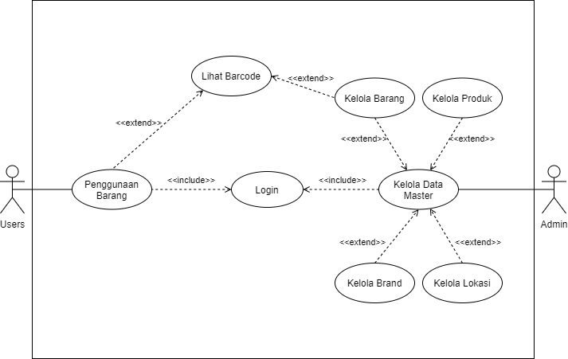

Gambar 1 Use Case Diagram

1. **Activity Diagram**

Activity Diagram menggambarkan urutan aktivitas proses pada sebuah sistem. Berikut adalah deskripsi yang lebih rinci mengenai Activity Diagram pada aplikasi inventaris barang.

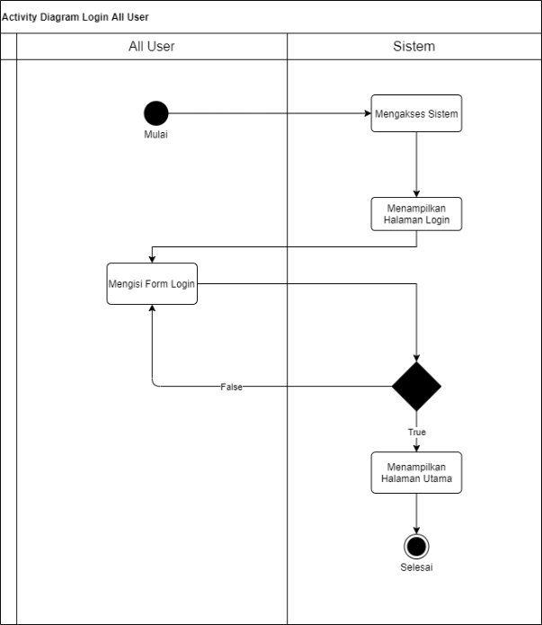

Gambar 2 Activity Diagram

1. **Class Diagram**

Diagram ini berfungsi sebagai representasi visual dari struktur aplikasi dan hubungan antar kelas yang ada di dalamnya. Dengan memperlihatkan berbagai kelas yang terlibat, atribut masing-masing kelas, serta metode yang dimiliki, diagram ini memberikan gambaran menyeluruh tentang bagaimana data dan fungsi diorganisasikan dalam aplikasi inventaris barang.

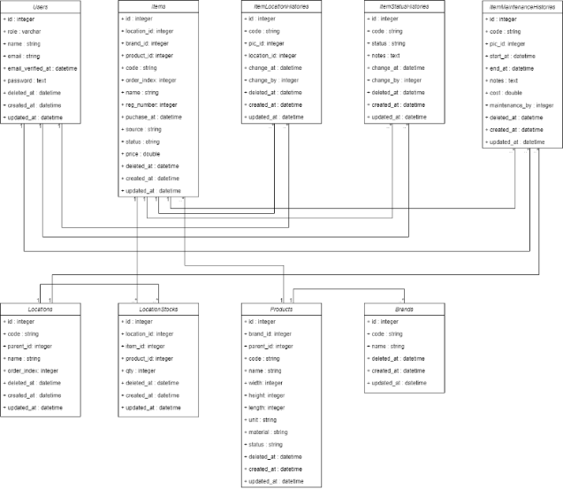

Gambar 3 Class Diagram

1. **Rancangan User Interfaces**

Rancangan user interface dibuat agar memudahkan penulis dalam membangun aplikasi inventaris barang.

1. Login

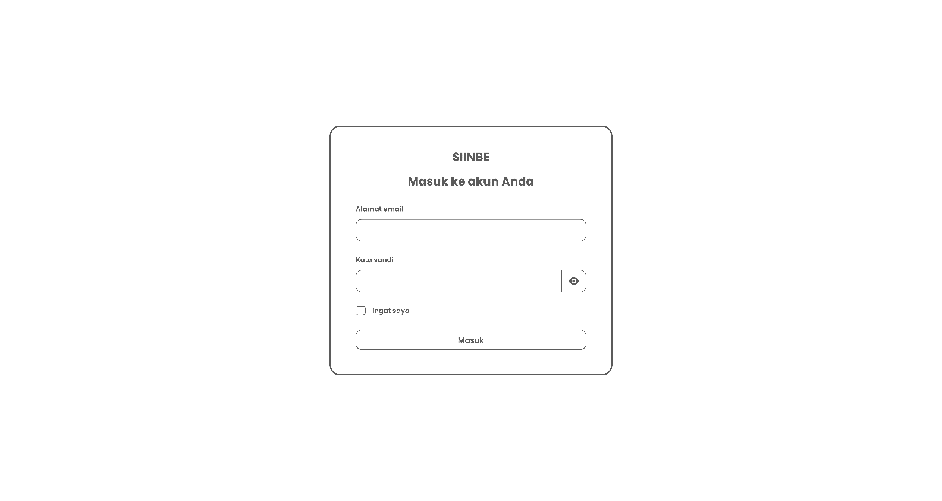

Gambar 4 Rancangan user interface login

1. Dashboard

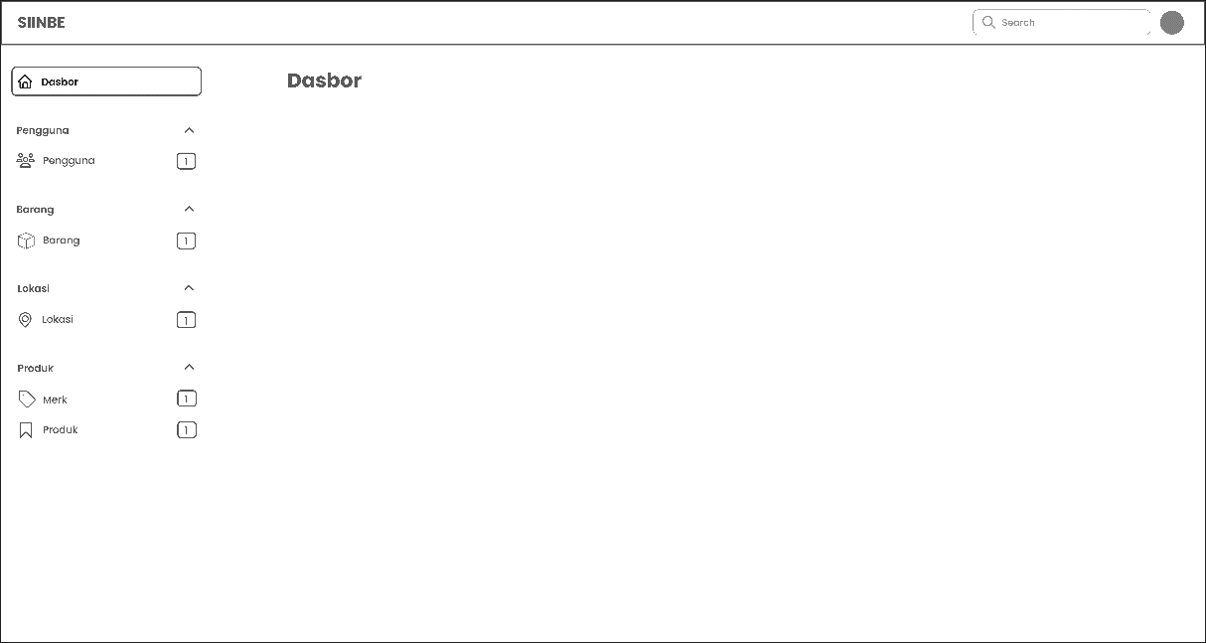

Gambar 5 Rancangan user interface Dasboard

1. Halaman Barang

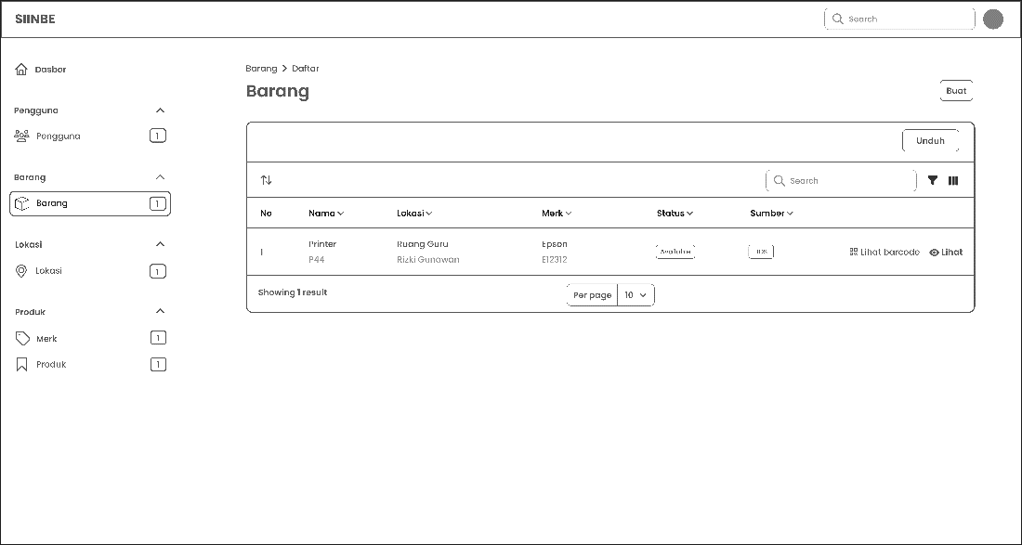

Gambar 6 Rancangan user interface Barang

1. Halaman lihat barcode

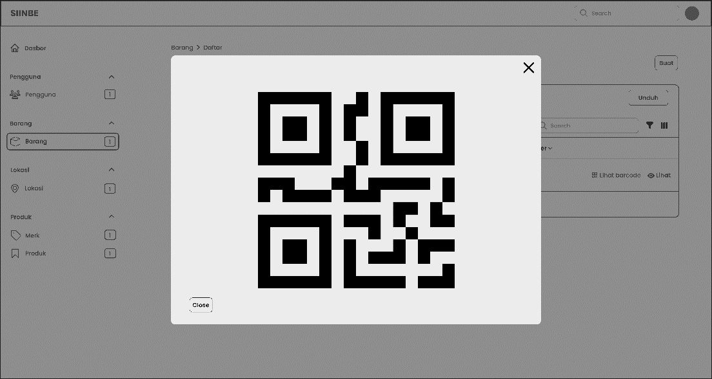

Gambar 7 Rancangan user interface barcode

1. **Implementasi**

Berikut ini beberapa hasil implementasi user interfaces yang sudah dibuat. Penerapan system yang akan dilakukan jika sistem telah disetujui termasuk program yang telah dibuat pada tahap perancangan sistem agar siap untuk dioperasikan.

1. Login

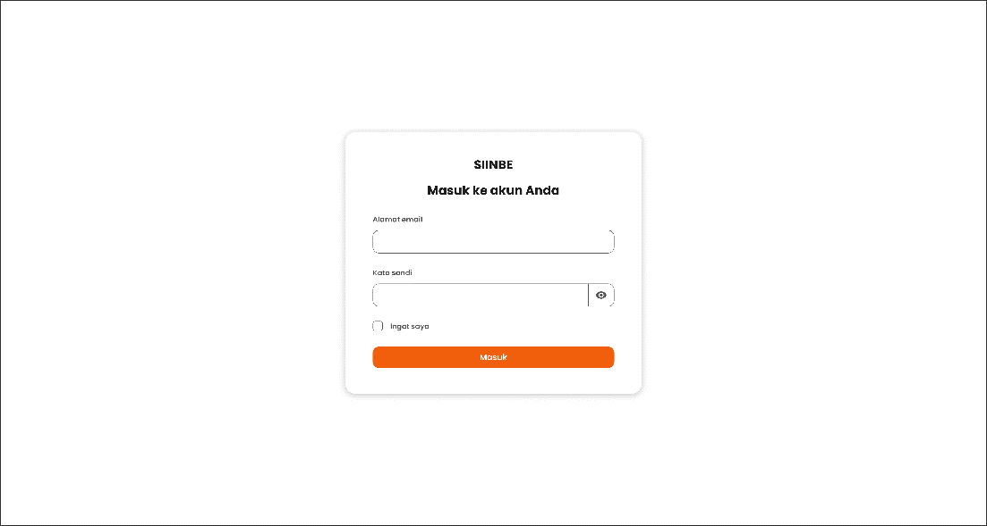

Gambar 8 Tampilan login

1. Dashboard

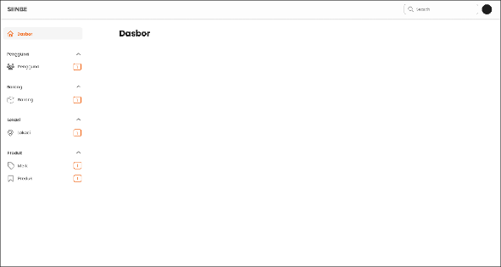

Gambar 9 Tampilan Dashboard

1. Halaman Barang

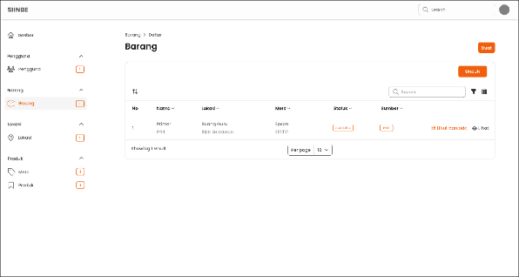

Gambar 10 Tampilan Barang

1. Halaman lihat Barcode

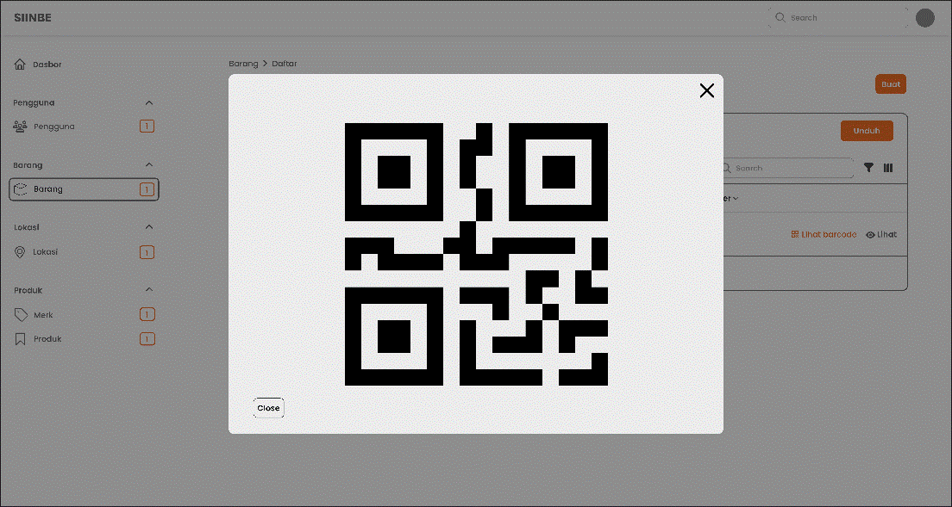

Gambar 11 Tampilan Barcode

1. **Pengujian**
2. **Pengujian Alpha**

Pengujian *Alpha* pada sistem ini menggunakan pengujian Unit *(Unit Testing)*, pengujian ini menggunakan metode *blackbox testing*. Pengujian *Alpha* ini dilakukan untuk menguji apakah sistem telah berjalan sesuai dengan perancangan sebelumnya. Dengan menggunakan Teknik *black box* menunjukkan bahwa semua fitur yang terdapat pada sistem telah befungsi dengan baik dan sesuai dengan perancangan sebelumnya.

1. **Pengujian Beta**

Pengujian *Beta* merupakan pengujian yang dilakukan di SMK Negeri 7 Baleendah. Pengujian ini menggunakan metode Waterfall yang disajikan dalam bentuk media kuesioner yang terdiri dari lima variabel dan 18 pertanyaan. Variabel untuk pertanyaan tersebut terbagi menjadi lima yaitu dari segi Manfaat Penggunaan *(Perceived Usefulness)*, Kemudahan Penggunaan *(Perceived Ease of Use)*, dan Perilaku Pengguna *(Attitude Toward Using)*, Niat Pengguna *(Behavioral Intention)* dan Kegunaan Pengguna *(Actual System Use)*. Untuk jawaban kuesionernya sendiri menggunakan pilihan jawaban dengan skala *likert*. Pengujian beta juga terdiri dari 3 *instument* didalamnya yaitu:

• Pengujian Validitas

• Pengujian Realibilitas

• Perhitungan Skala *Likert*

**Kesimpulan dan Saran**

1. **Kesimpulan**

Berdasarkan penelitian yang telah dilakukan penulis melalui beberapa tahapan yang dilakukan pada bab-bab sebelumnya, maka penulis mengambil kesimpulan bahwa:

1. Adanya aplikasi inventaris barang untuk mengelola data barang ini diharapkan dapat membantu SMK Negeri 7 Baleendah dalam pengelolaan data barang dengan baik untuk meningkatkan efisiensi dalam mengelola dan pencarian barang.
2. Adanya aplikasi inventaris barang ini diharapkan dapat meningkatkan efisiensi dalam mengecek data barang seperti kerusakan barang, data perpindahan barang, dan pelaporan.
3. Adanya aplikasi inventaris barang ini diharapkan dapat meningkatkan akurasi data seperti informasi mengenai ketersedia jumlah barang yang masih ada ataupun yang sudah dipakai.
4. **Saran**

Untuk memaksimalkan hasil dari penggunaan aplikasi Inventaris barang, beberapa saran berikut diharapkan dapat membantu meningkatkan kinerja dan efektivitas aplikasi:

1. Pelatihan Pengguna (Pengelola Inventaris barang) disarankan untuk mengadakan pelatihan bagi para pengguna aplikasi, terutama pengelola inventaris barang di SMK Negeri 7 Baleendah. Pelatihan ini bertujuan agar mereka dapat mengoperasikan aplikasi inventaris barang berbasis website dengan lebih baik. Dengan pelatihan yang memadai, pengguna akan lebih memahami fitur-fitur yang ada dan mampu memanfaatkannya secara maksimal, sehingga proses pengelolaan barang menjadi lebih efisien.
2. Peningkatan keamanan sistem aplikasi merupakan aspek yang sangat penting. Disarankan untuk menambahkan lapisan keamanan tambahan, seperti fitur login yang lebih aman dan metode autentikasi lainnya. Langkah ini bertujuan untuk melindungi data pengguna dan mencegah akses dari pihak yang tidak berwenang, sehingga integritas dan kerahasiaan data tetap terjaga.
3. Evaluasi dan pengembangan berkala agar aplikasi inventaris barang selalu relevan dan memenuhi kebutuhan pengguna, diperlukan evaluasi dan pengembangan secara berkala. Melalui evaluasi rutin, pengembang dapat mengidentifikasi area yang perlu ditingkatkan dan memperbaiki bug atau masalah yang ada. Selain itu, pengembangan fitur baru yang sesuai dengan kebutuhan pengguna juga akan meningkatkan kualitas dan layanan aplikasi.

Dengan menerapkan saran-saran tersebut, diharapkan aplikasi Inventaris Barang dapat terus berkembang dan memberikan manfaat yang optimal bagi penggunanya. Pengelolaan barang akan menjadi lebih efisien, aman, dan mudah diakses, sehingga mendukung kelancaran bagi sarana dan prasarana terutama pihak pengelola secara keseluruhan.

**Daftar Pustaka**

Arhandi, P.P., Arief, S.N. and Firdausi, A.T. (2022) ‘Pengembangan Website Pendukung Mastery Based Learning Untuk Pembelajaran Mahasiswa’, *Jurnal Informatika Polinema*, 9(1), pp. 51–58. Available at: https://doi.org/10.33795/jip.v9i1.966.

Arianto, O.D. and Susetyo, Y.A. (2022) ‘Penerapan Restful Web Service Dengan Framework Laravel Untuk Pembangunan Sistem Informasi Manajemen Sumber Daya Manusia’, *JIPI (Jurnal Ilmiah Penelitian dan Pembelajaran Informatika)*, 7(2), pp. 522–532. Available at: https://doi.org/10.29100/jipi.v7i2.2870.

Darmansah *et al.* (2022) ‘Perancangan Sistem Informasi Inventaris Berbasis Website Menggunakan Metode Waterfall’, *Kumpulan jurnaL Ilmu Komputer (KLIK)*, 09(1), pp. 71–84.

Fauzi, A., Indriyani, N. and Hasta Yanto, A.B. (2020) ‘Implementasi Sistem Informasi Inventory Berbasis Web (Studi Kasus: Cv. Sinar Abadi Cemerlang)’, *Jurnal Teknologi Dan Open Source*, 3(2), pp. 144–157. Available at: https://doi.org/10.36378/jtos.v3i2.781.

Handayani, H. *et al.* (2023) ‘Perancangan Sistem Informasi Inventory Barang Berbasis Web Menggunakan Metode Agile Software Development Designing a Web-Based Inventory Information System Using the Agile Software Development Method’, *Jurnal Testing dan Implementasi Sistem Informasi*, 1(1), pp. 29–40.

Hariyanto, D. *et al.* (2021) ‘Implementasi Metode Rapid Application Development Pada Sistem Informasi Perpustakaan’, *Jurnal JUPITER*, 13(1), pp. 110–117.

Mikharani, E., Najib, M. and Satria, D. (2022) ‘Rancang Bangun Sistem Informasi Persediaan Obat Menggunakan Metode Safety Stock Berbasis Website (Studi Kasus: Apotek Clara Lampung Selatan)’, *Jurnal Teknologi dan Sistem Informasi (JTSI)*, 3(2), pp. 38–44.

Nurhadi and Muhammad Ridwan (2022) ‘Sistem Informasi Inventaris Berbasis Web Menggunakan Metode Prototype’, *Jurnal Multidisiplin Madani*, 2(9), pp. 3543–3550. Available at: https://doi.org/10.55927/mudima.v2i9.1143.

Oktaviani, N., Widiarta, I.M. and Nurlaily (2019) ‘Sistem Informasi Inventaris Barang Berbasis Web Pada Smp Negeri 1 Buer’, *Jurnal Informatika, Teknologi dan Sains*, 1(2), pp. 160–168. Available at: https://doi.org/10.51401/jinteks.v1i2.422.

Renaldy and Rustam, A. (2022) ‘Perancangan Sistem Informasi Inventory Berbasis Web Pada Gudang Di Pt. Spin Warriors’, *Aisyah Journal of Informatics and Electrical Engineering*, 4(1), pp. 27–32.

Ridwan, M., Fitri, I. and Benrahman, B. (2021) ‘Rancang Bangun Marketplace Berbasis Website menggunakan Metodologi Systems Development Life Cycle (SDLC) dengan Model Waterfall’, *Jurnal JTIK (Jurnal Teknologi Informasi dan Komunikasi)*, 5(2), p. 173. Available at: https://doi.org/10.35870/jtik.v5i2.209.

Rusi, I., Iqbal, M. and Febrianto, F. (2019) ‘Sistem Informasi Inventaris Barang Berbasis Web Menggunakan Laravel Pada Dinas Kependudukan Dan Pencatatan Sipil Sintang’, *Antivirus : Jurnal Ilmiah Teknik Informatika*, 13(2), pp. 105–119. Available at: https://doi.org/10.35457/antivirus.v13i2.832.

Setya Budi, A. *et al.* (2022) ‘Pengenalan Dan Penggunaan Dbms (Database Management System) Di Smk Tunas Media Kota Depok’, *Abdi Jurnal Publikasi*, 1(2), pp. 52–57.

Stinjak, M.L. and Masya, F. (2021) ‘Perancangan Dan Implementasi Sistem Informasi Inventory Berbasis Website Menggunakan Iterative Waterfall’, *Rabit : Jurnal Teknologi dan Sistem Informasi Univrab*, 6(2), pp. 83–91. Available at: https://doi.org/10.36341/rabit.v6i2.1687.

Thalia, K.M., Oktaviyani, E.D. and Sylviana, F. (2021) ‘Sistem Informasi Inventory Berbasis Website (Studi Kasus : Pada Toko Obyth)’, *Journal of Information Technology and Computer Science*, 1(1), pp. 78–86. Available at: https://doi.org/10.47111/jointecoms.v1i1.2958.

Titi Komalasari, R. (2021) ‘Menggunakan Metode White Box Testing dan Black Box Testing’, *Jurnal Teknologi Informasi*, 7(1), pp. 50–57.

Widiarta, I.M., Mulyanto, Y. and Sutrianto, A. (2023) ‘Rancang Bangun Sistem Informasi Inventory Menggunakan Metode Agile Software Development (Studi Kasus Toko Nada)’, *Digital Transformation Technology (Digitech)*, 3(Maret), p. 20.

Widiyanto, D. (2022) ‘Perancangan Sistem Informasi Manajemen Inventori Berbasis Web (Studi Kasus: Smk Ypt Purworejo)’, *Jurnal Ekonomi dan Teknik Informatika*, 10(1), pp. 24–31.

Wijaya, Y.D. (2021) ‘Penerapan Metode Rapid Application Development (Rad) Dalam Pengembangan Sistem Informasi Data Toko’, *Jurnal SITECH : Sistem Informasi dan Teknologi*, 3(2), pp. 95–102. Available at: https://doi.org/10.24176/sitech.v3i2.5141.

Al Zikri, S.M. (2021) ‘Perancangan Sistem Pengelolaan Data Penerima Dana Zakat, Infaq Dan Sedekah Menggunakan Framework Laravel’, *Jurnal Informatika dan Rekayasa Perangkat Lunak*, 2(3), pp. 344–352. Available at: https://doi.org/10.33365/jatika.v2i3.1234.